1. 项目范围计划

1.1用户需求概述及系统主要功能

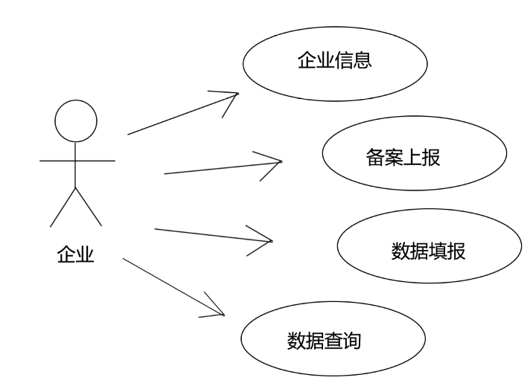

图1.1企业用户系统用例图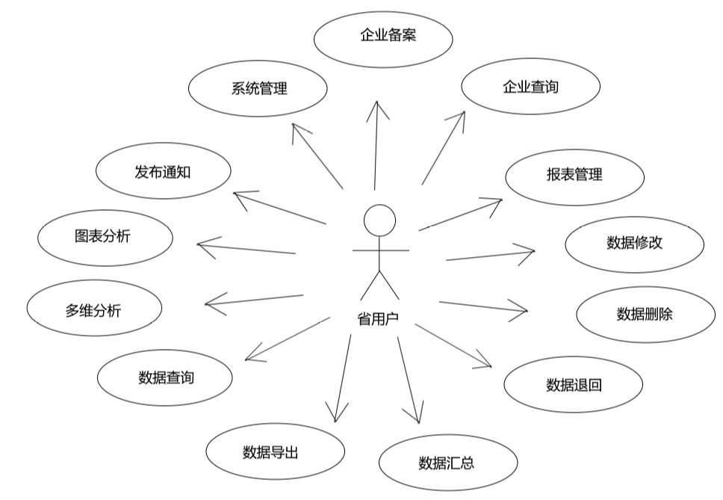

图1.2省用户系统用例图图示

描述已自动生成

图1.3市级用户用例图与类图

1.2基于系统功能分解的WBS方案

箱线图

图1.4 基于功能的WBS

|  |  |  |  |
| --- | --- | --- | --- |
| 序号 | 系统功能 | 功能简述 | 联系人 |
| 1 | 通用功能 | 注册，登录 | 吴泓辰 |
| 2 | 企业用户子系统 | 备案信息，数据填报，数据查询 | 姜欣宇 |
| 3 | 省用户子系统 | 企业备案，报表管理，数据汇总，数据修改，数据查询与导出，取样分析，图表分析，发布通知，浏览通知，系统管理 | 李亚辉 |
| 4 | 市用户子系统 | 企业备案，报表管理，数据汇总，数据修改，数据查询与导出 | 吴泓辰 |

表1-1功能WBS表

1.3基于项目开发过程的WBS方案

图1.5 基于过程的WBS

|  |  |  |  |
| --- | --- | --- | --- |
| 序号 | 阶段任务 | 任务起止时间 | 联系人 |
| 1 | 项目规划 | 2023.6.5-2023.6.7 | 周瀛 |
| 2 | 需求分析 | 2023.6.8-2023.6.12 | 沈程峰 |
| 3 | 总体设计 | 2023.6.13-2023.6.15 | 张涛 |
| 4 | 详细设计 | 2023.6.16-2023.6.20 | 沈程峰 |
| 5 | 实现 | 2023.6.21-2023.7.19 | 吴泓辰 |
| 6 | 测试 | 2023.7.20-2023.7.26 | 林宏鹏 |
| 7 | 交付 | 2023.7.26-2023.7.28 | 周瀛 |

表1-2过程WBS表